OMKOMMET. En tyrkisk betjent bærer liget af den 3-årige Aylan Kurdi væk fra stranden. Foto: AP/DHA/AP
Fra Politiken, 15.11.2015

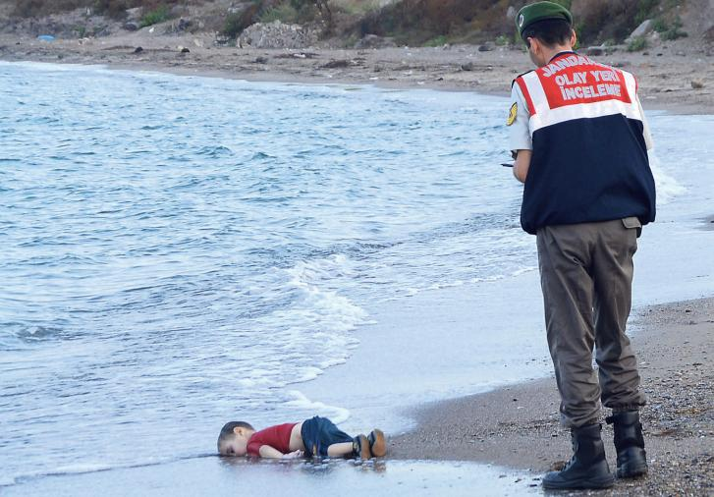
AFP/Dogan, fra Information 9.9.15

